Рыбинский детский сад, филиал МБДОУ «Детский сад № 189»
с. Рыбное Каменского района.

Конспект
открытой ООД
по физическому развитию
в младшей группе

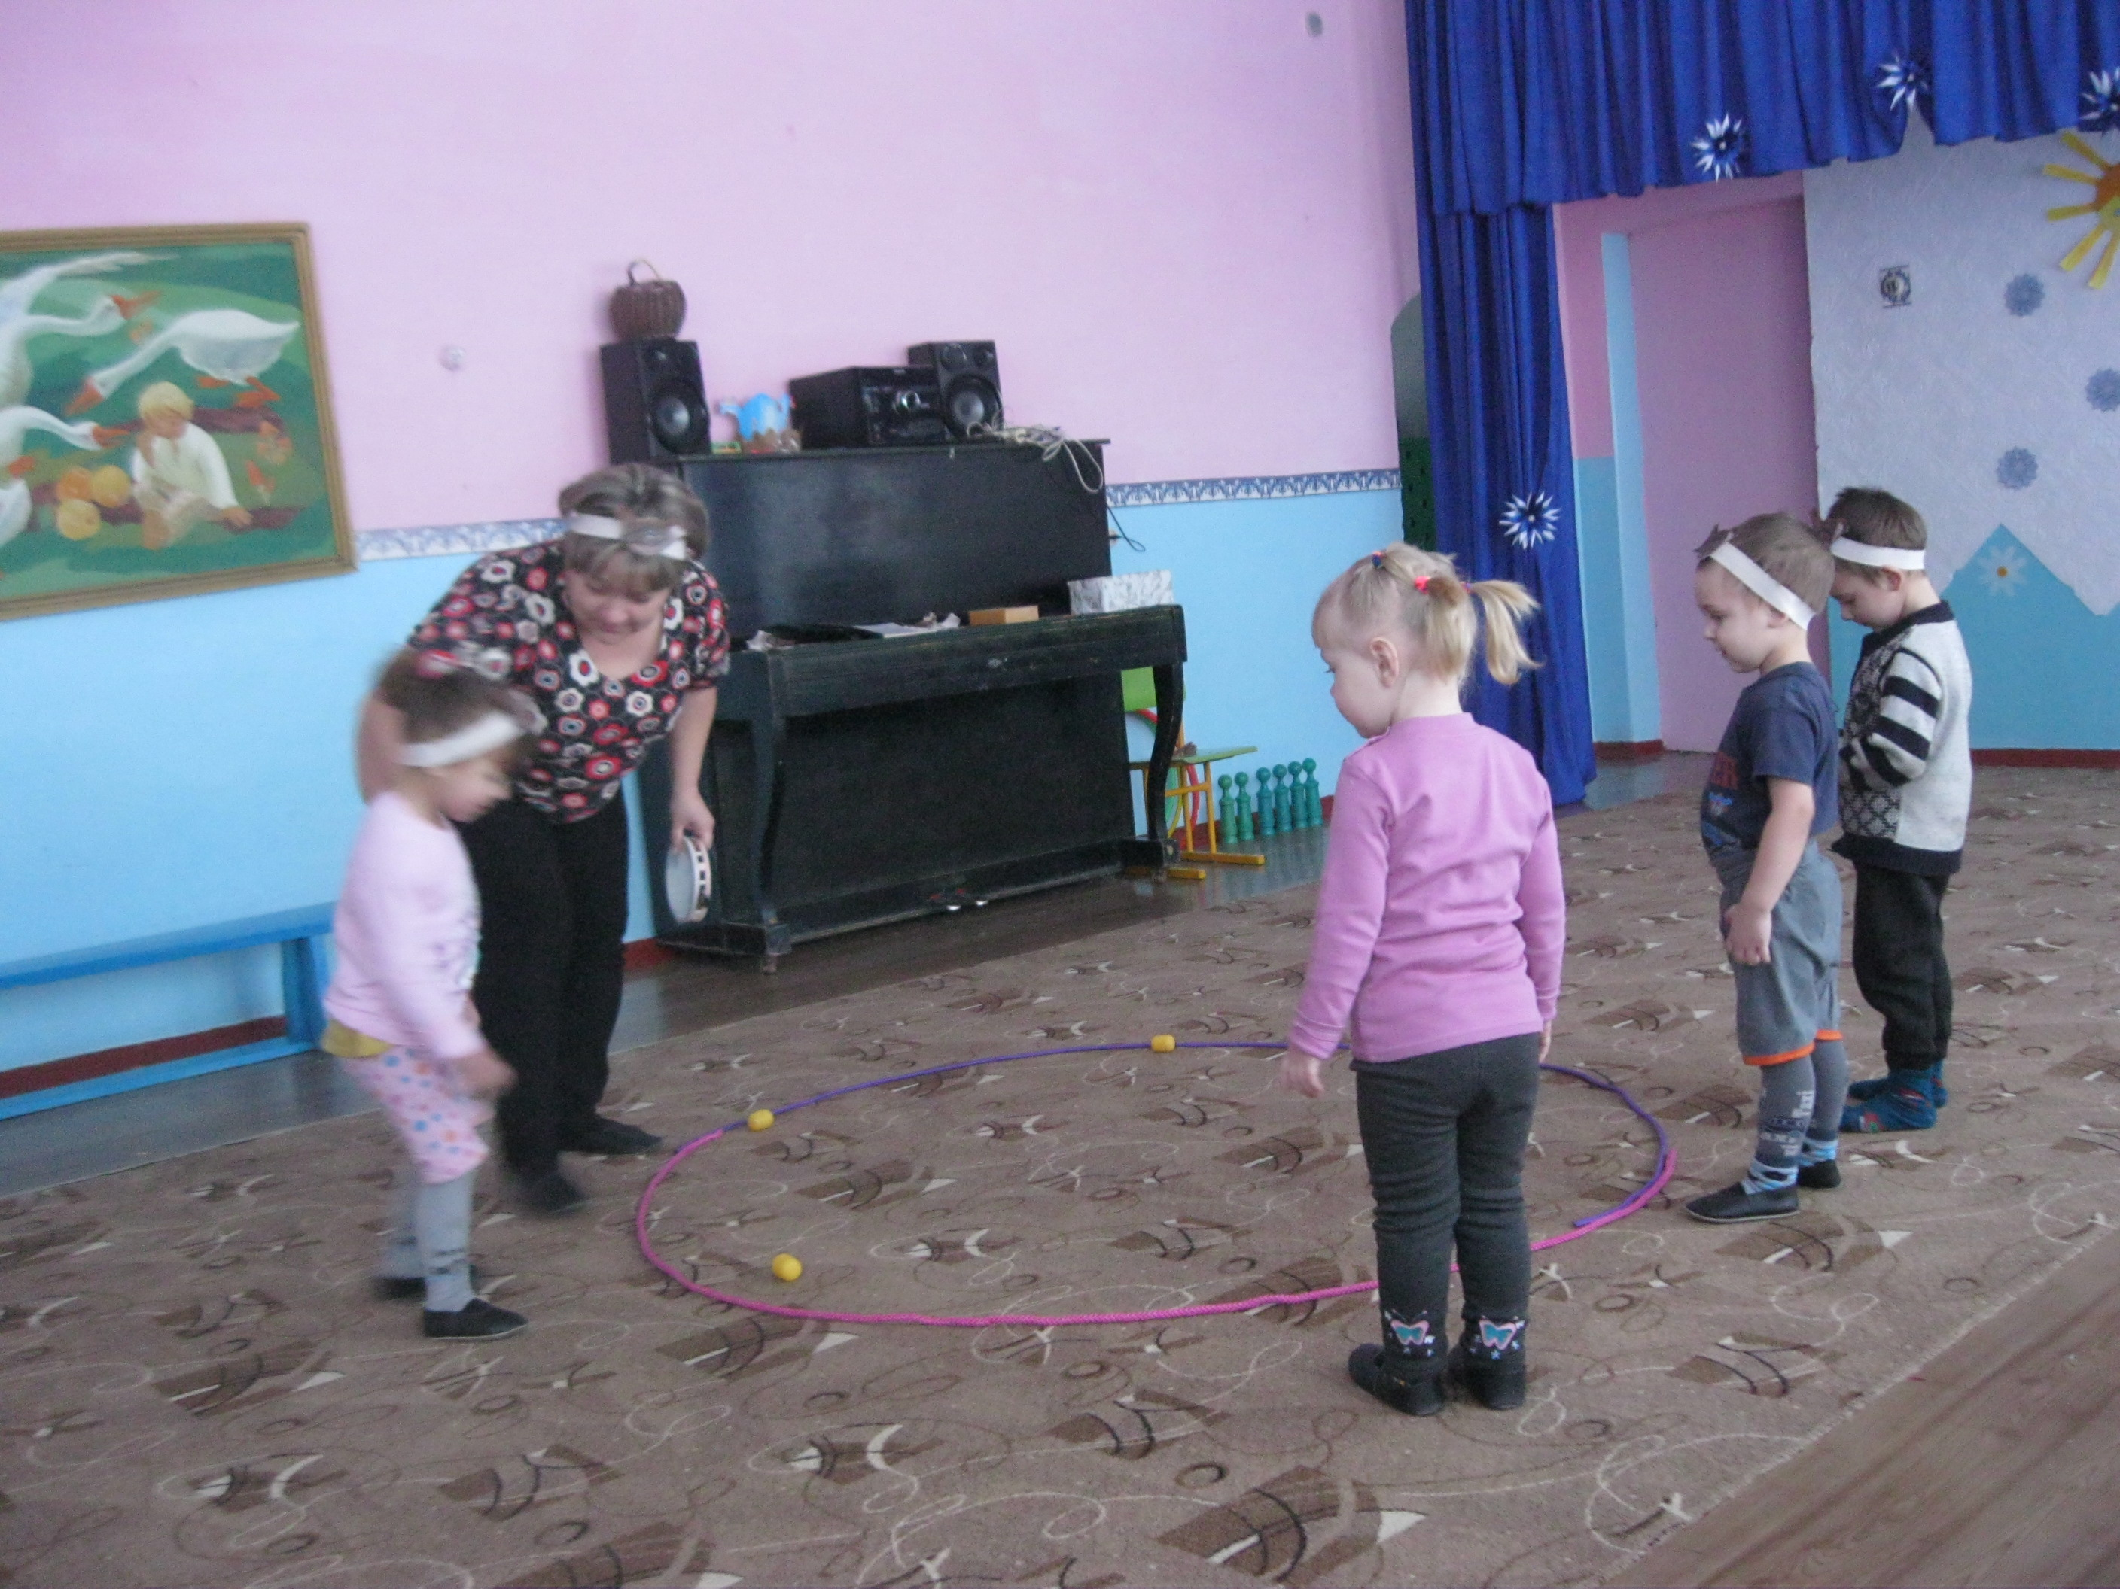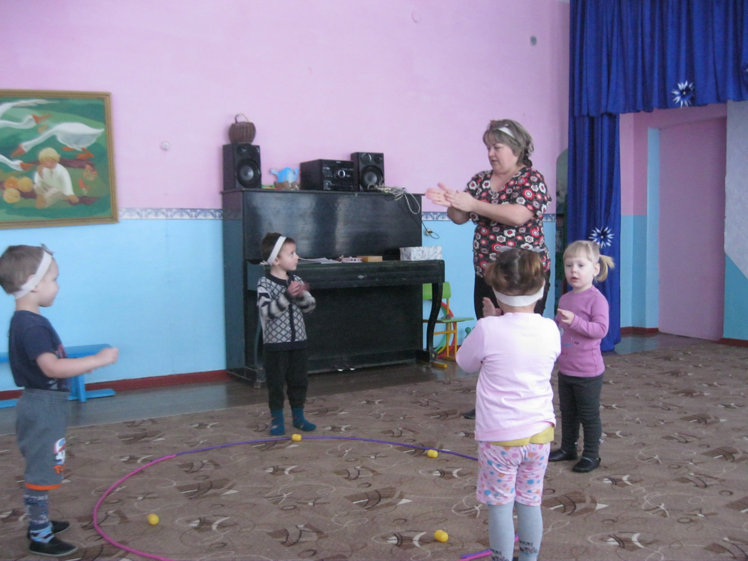
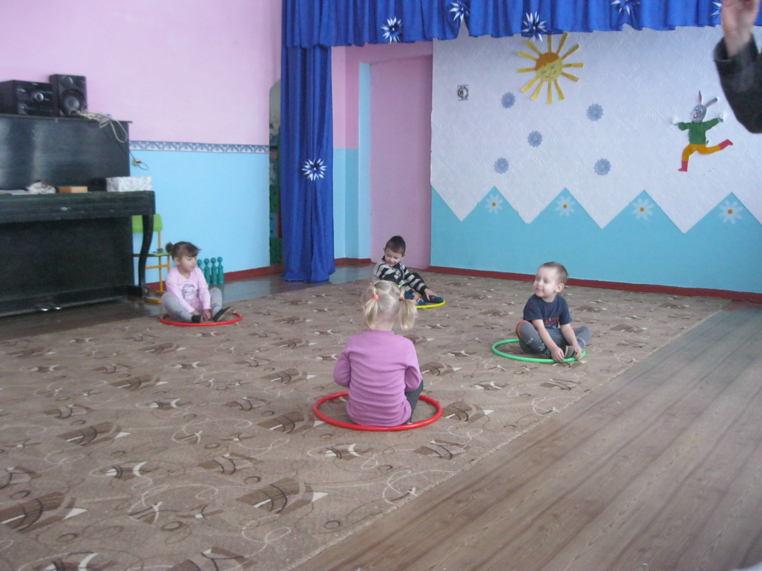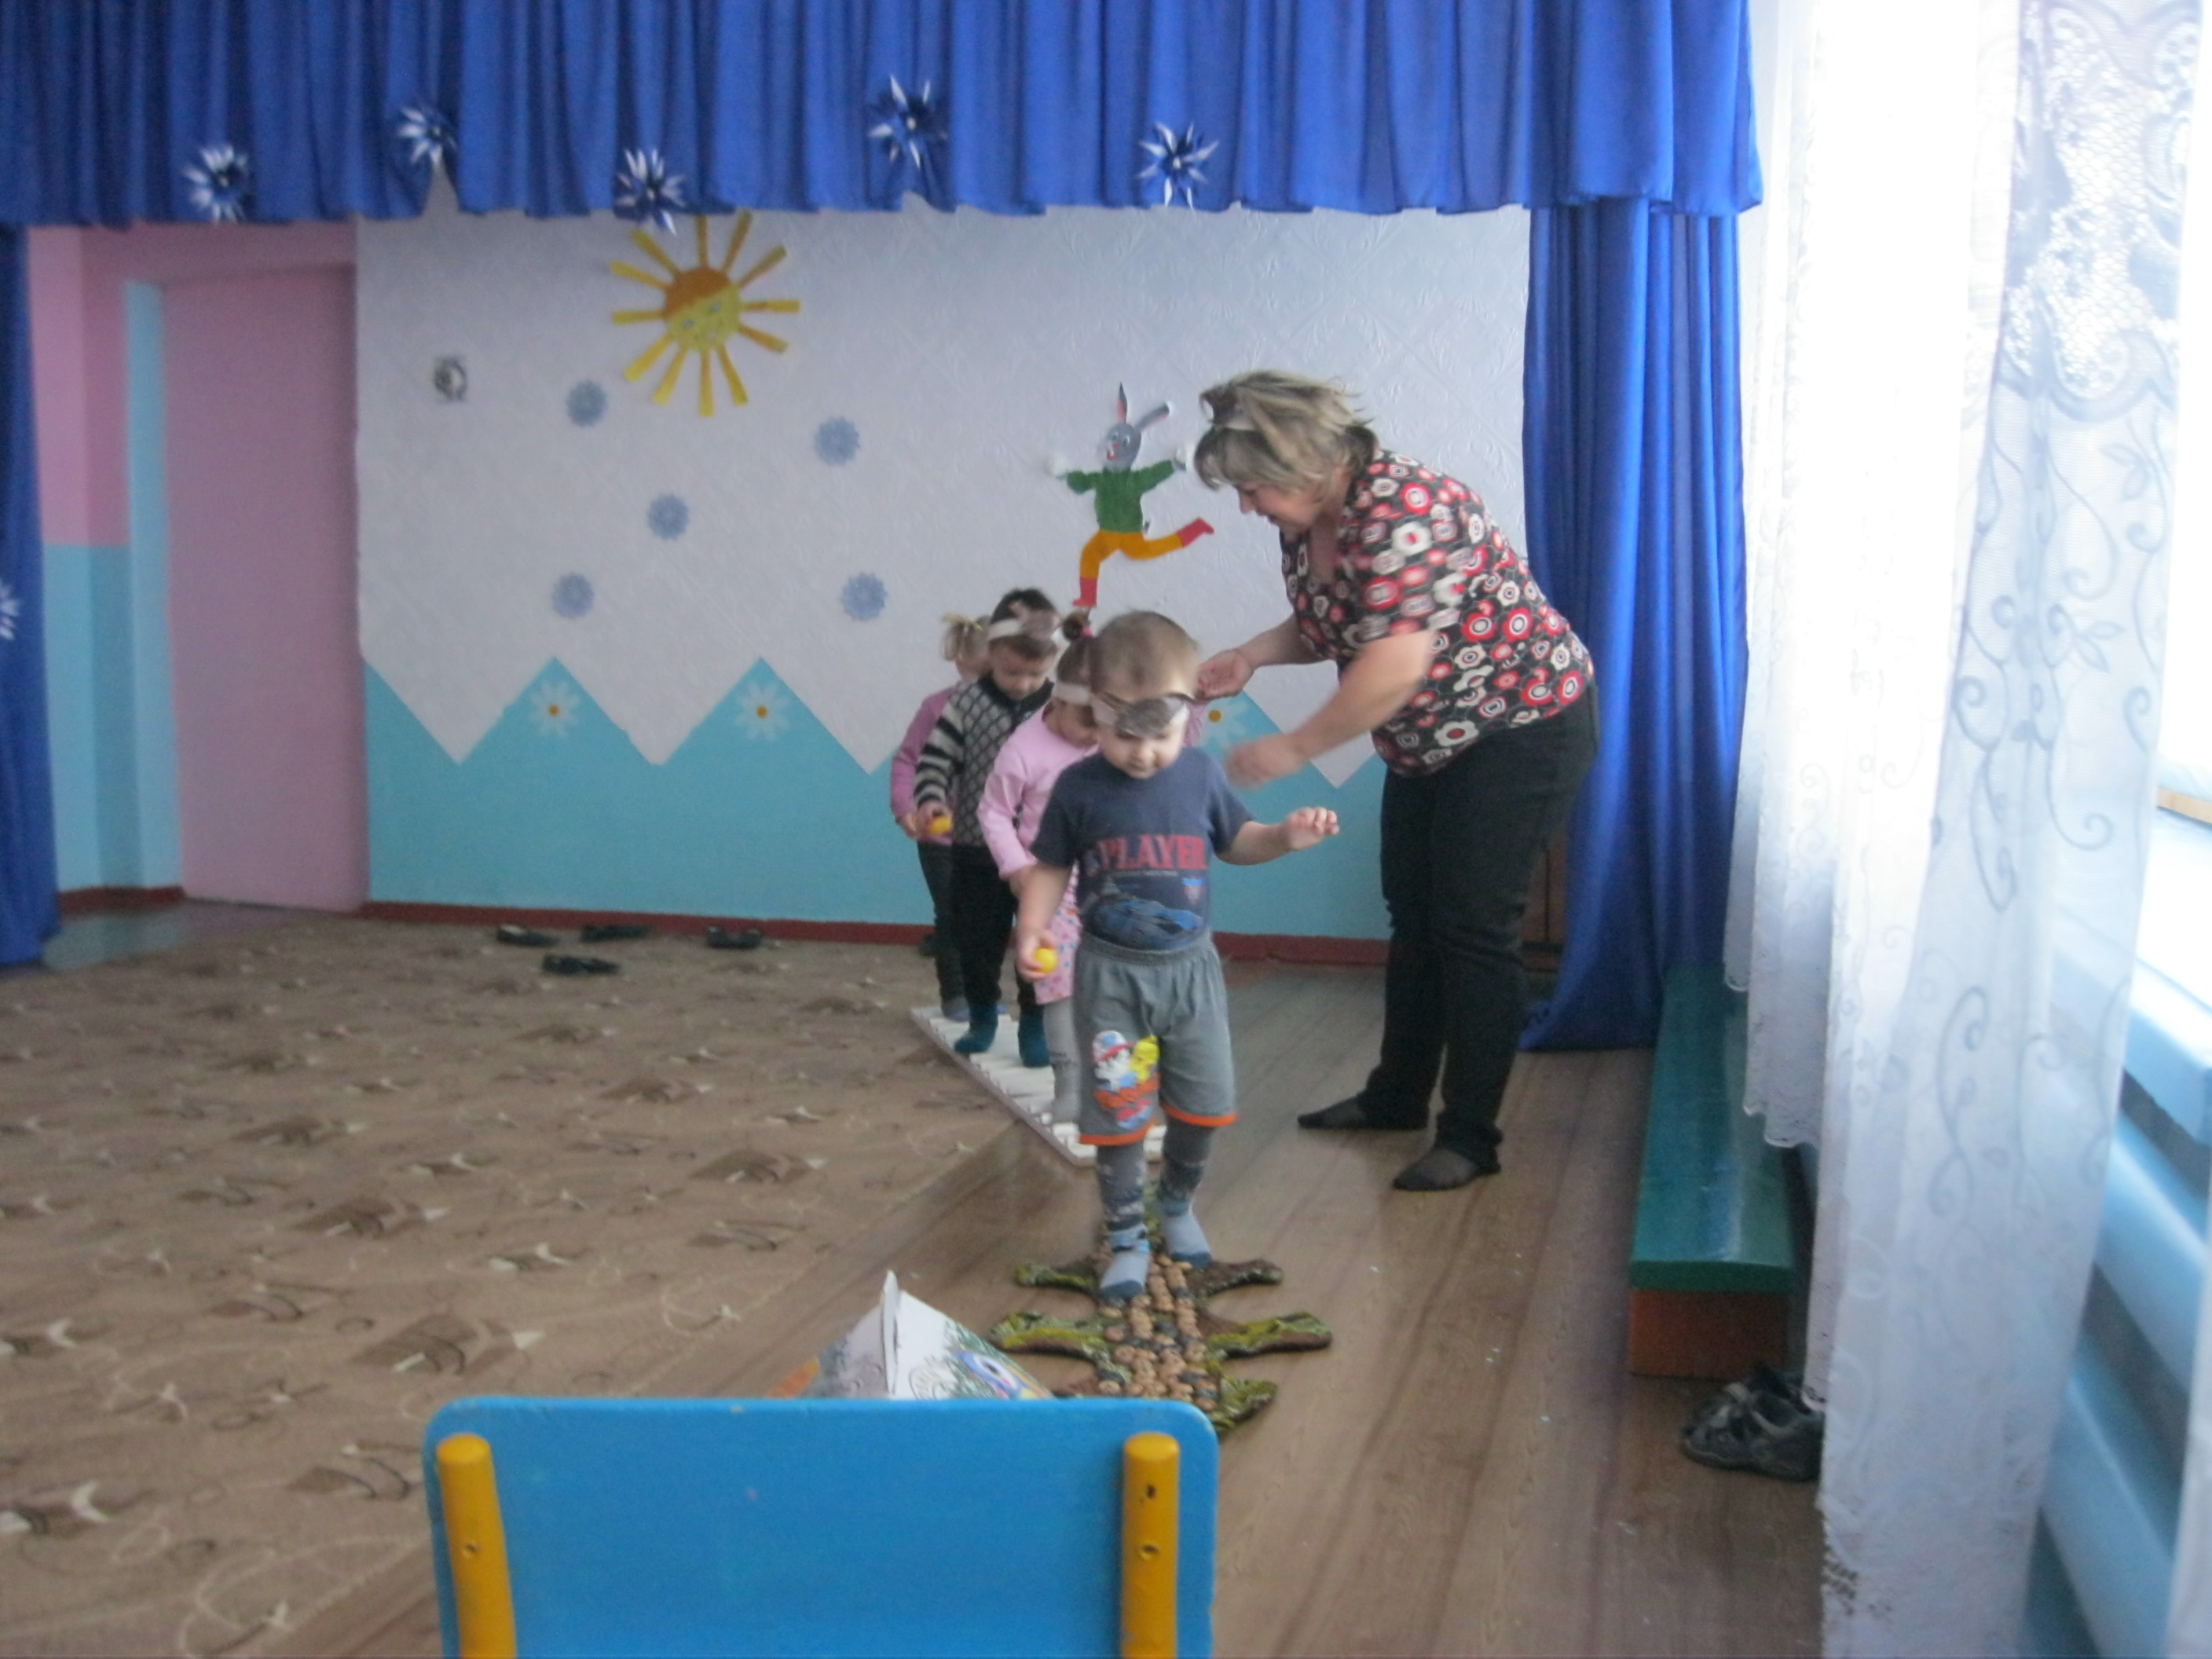

Воспитатель: Почечуева Ирина Васильевна.
Цели:
Образовательные: Упражнять детей в умении действовать по сигналу воспитателя в ходьбе по кругу предметов, развивать ловкость при катании мяча друг другу, повторить упражнение в ползании, развивая координацию движений.
Развивающие: Развивать ловкость, выносливость.
Воспитательные: Воспитывать интерес к занятиям по физической культуре, доброжелательное отношение к птицам, чувство взаимопомощи.
Оздоровительные: Способствовать укреплению опорно – двигательного аппарата. Продолжать работу по формированию правильной осанки у детей.
1 часть.
(фонограмма воробьиного чириканья)
- Ребята, чьи голоса вы слышите?
(ответы детей)
- Отгадайте загадку:
Маленький мальчишка
В сером армячишке
По двору шныряет,
Крошке собирает. (воробей)

- Правильно воробей
- Сегодня мы с вами будем воробушками. Покружились, покружились, в воробушек превратились!
(одеваем атрибуты)
- Мама - воробьиха
Зовет своих детей,
- Ко мне, мои воробушки,
Летите поскорей!
- Сегодня начинаем учиться мы летать.
- Скорей за мной вставайте, будем начинать!

Предлагаю детям подойти к кругу выложенного из киндер сюрпризов «зернышко».

Ходьба по кругу вокруг зернышек. ( 2 круга)
По сигналу: « Взять одно зернышко!» возле себя, поднять над головой.
По сигналу: « Положить зернышко», дети кладут зернышко возле себя и продолжают ходьбу.
После ходьбы проводится бег вокруг зернышек в обе стороны. Упражнения в ходьбе и беге чередуются.
Остановились. Пальчиковая гимнастика.
Ты малыш воробей,
(соединяем и раскрываем несколько раз большой и указательный пальцы, остальные сжаты)
На морозе не робей.
(потереть ладони)
По кормушке клювом бей,
(стучим указательным пальцем по ладони)
Наедайся поскорей!
(ладони крест – накрест, поднимают над головой, помахивая).

- А сейчас, для порядка воробьиная зарядка!
2 часть ОРУ с зернышком.
1. И.п. – ноги на ширине ступни, зернышко в правой руке внизу. Поднять руки через стороны вверх и передать зернышко в другую руку над головой. Опустить руки, зернышко внизу. (несколько раз)
2. И.п. – ноги на ширине ступни, зернышко в правой руке. Присесть, положить зернышко на пол, подняться, выпрямиться, руки за спину.Присесть, взять зернышко левой рукой, выпрямиться, зернышко внизу.(3 – 4раза)
3. И.п. – ноги на ширине плеч, зернышко в обеих руках внизу. Поднять зернышко вверх, наклониться вперед – вниз и коснуться зернышком пола. Выпрямиться. (4 – 5 раз)
4. И. п. – стойка на коленях, сидя на пятках, зернышко в правой руке. Поворот вправо, положить зернышко позади себя. Выпрямиться, руки на пояс, поворот вправо, взять зернышко, вернуться в исходное положение. (по 3 раза в каждую сторону)

5. И.п. – ноги слегка расставлены, зернышко на полу у ног. Прыжки на двух ногах вокруг зернышка вправо и влево. (2 – 3 раза)

- Молодцы, воробушки. Давайте зернышки сложим в корзинку.
(дети кладут зернышки)
- Покружились, покружились, в ребят снова превратились. (снять атрибуты)
Основные виды движений.
- «Прокати – поймай»
Дети располагаются парами по всему залу, произвольно. (расстояние 1 – 1,5м) между детьми.
Исходное положение – сидя, ноги врозь. По сигналу дети прокатывают мяч друг другу, энергично отталкивая раками (руки «совочком» из по низа)
(несколько раз)

- «Медвежата» Дети – «медвежата» строятся в шеренгу на исходной линии, становятся на четвереньки с опорой на ладони и стопы и по сигналу «За малиной» быстро ползут до «леса» ( ориентир кегли)
Расстояние не более 3 – х метров. (2 раза)

Подвижная игра «Найди свой цвет»
В зале на полу положены обручи (разного цвета). Детям раздаются круги того же цвета что и обручи. По сигналу дети разбегаются по всему залу. На сигнал: «Найди свой цвет» дети занимают свое место в обруче того же цвета, что и круг. (3 – 4раза)
3 часть Заключительная.
Спокойная ходьба в колонне по одному.
- Ребята, смотрите кормушка, давайте ваши зернышки положим в кормушку птичкам. ( дети берут зернышки)
Но до кормушке нам надо пройти по мостику (ребристая доска), и пройти по камушкам (массажный коврик ) без обуви.
Дети выполняют задание.

Релаксация.
Славно потрудились
Воробьи - малыши,
Растите большими,
Будьте крепыши!

